Школа из СЗАО покажет фотохронику военных лет в Музее Победы
22.09.2020
22 сентября московская школа № 1298 представит в Музее Победы реликвии, рассказывающие о фронтовых буднях солдат в годы Великой Отечественной войны. Новая выставка откроется в рамках программы «Школьный музей Победы».
Школьный музей «Это Гордое имя Победа!» покажет уникальные фотоматериалы, иллюстрирующие военные будни бойцов. Посетители увидят 14 фотоплакатов, рассказывающих, как между боями солдаты отдыхали и проводили свободное время. Также посетители смогут посмотреть видеоролики с воспоминаниями узников концлагерей.
В экспозиции представят порядка 35 предметов - боеприпасы и предметы военного быта, элементы обмундирования советских солдат и офицеров. Среди наиболее интересных экспонатов - китель контр-адмирала, заместителя главнокомандующего Тихоокеанским флотом Николая Ивановича Новикова, переданный школе его семьей. В 1945 году во время войны с Японией он организовал десант у вражеских берегов.
Кроме того, на выставке можно будет увидеть реликвии из Брестской крепости.
На торжественную церемонию открытия приглашены председатель совета ветеранов района Куркино Николай Иванович Кравцов, уполномоченный по правам ребенка в городе Москве Ольга Владимировна Ярославская, глава управы района Куркино Денис Михайлович Тараканов и другие почетные гости.
Начало торжественной церемонии открытия в 15:00.
Открытие экспозиции «Школьный музей Победы» состоялось 17 сентября 2019 года. В специально созданном выставочном пространстве Музея Победы на Поклонной горе школы Москвы презентуют свои экспозиции. Во время реализации программы педагогов и школьников консультируют лучшие специалисты по экспозиционновыставочной деятельности и хранители фондов Музея Победы. Участники узнают о современных тенденциях в области музейной педагогики, могут обменяться опытом с коллегами и обрести новых партнеров. Созданное музейно-образовательное пространство позволяет объединить профессиональное сообщество и становится новым вектором развития школьных музее.
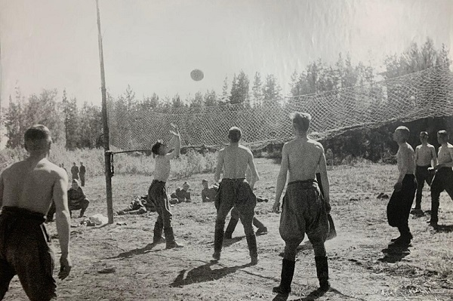
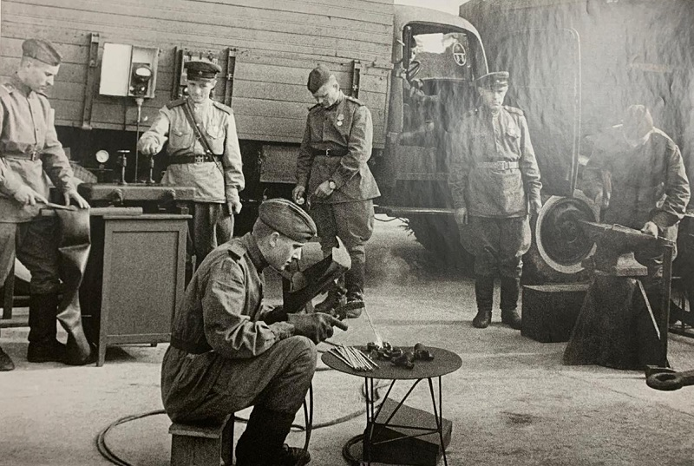
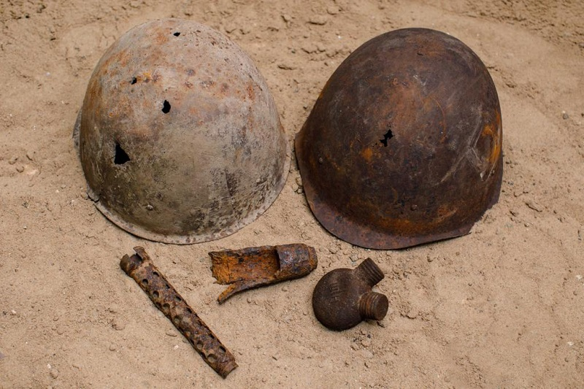
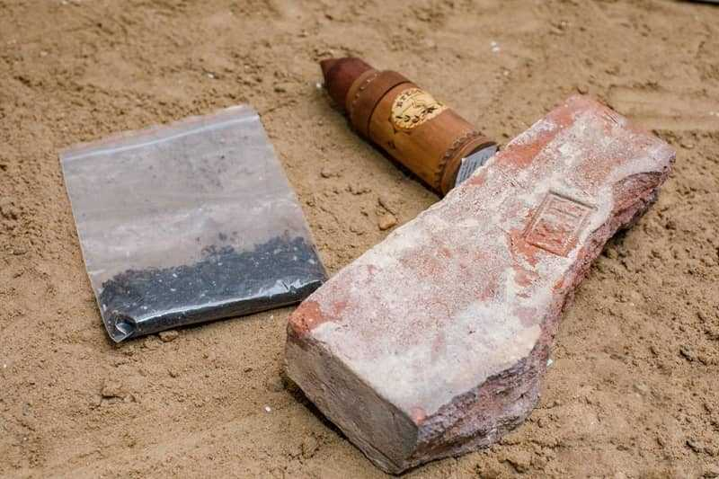
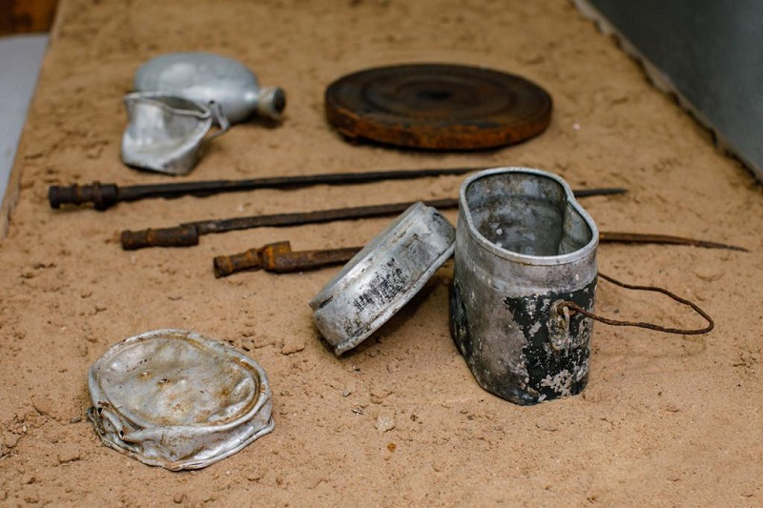

Адрес страницы: http://strogino.mos.ru/presscenter/news/detail/9260113.html
Управа района Строгино города Москвы

